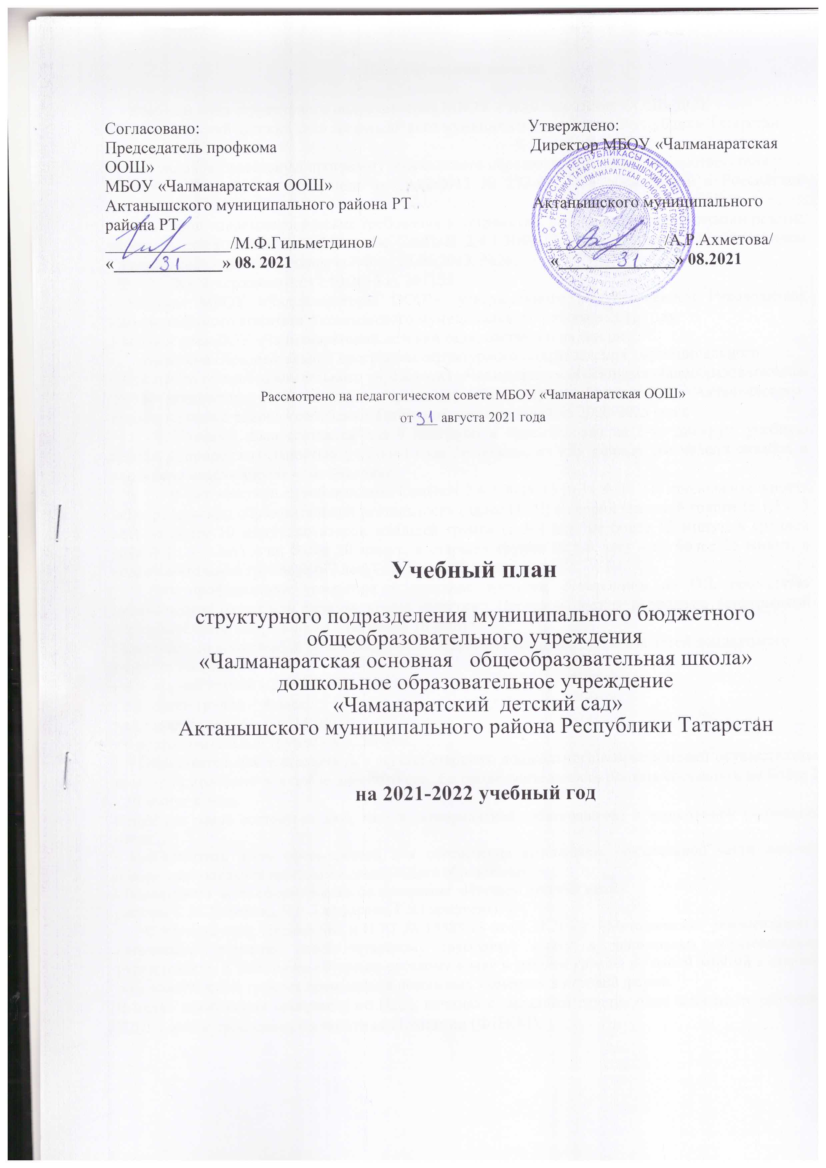

Пояснительная записка

Учебный план структурного подразделения МБОУ «Чалманаратская ООШ» ДОУ «Чалманаратский детский сад» Актанышского муниципального района Республики Татарстан, реализующего
основную образовательную программу дошкольного образования разработан в соответствии с:
- Законом Российской Федерации от 29.12.2012 № 273-ФЗ «Об образовании в Российской Федерации»;
- «Санитарно-эпидемиологические требования к устройству, содержанию и организации режима работы в дошкольных организациях», СанПиН 2.4.1.3049-13 утвержденными постановлением Главного государственного врача РФ от 15.05.2013. №26;
- ФГОС ДО, утверждённых 17.10.2013 г., №1155.
- Уставом МБОУ «Чалманаратская ООШ», утверждённого Постановлением Руководителя Исполнительного комитета Актанышского муниципального района в 2016 году.
Учебный план ДОУ «Чалманаратский детский сад», составлен на основе:
- основной образовательной программы структурного подразделения муниципального бюджетного общеобразовательного учреждения «Чалманаратская основная общеобразовательная школа» дошкольное образовательное учреждение «Чалманаратский детский сад» Актанышского муниципального района Республики Татарстан, составленный на 2020-2025 года;
Учебный план составлен для 4 подгрупп и ориентирован на 5-ти дневную учебную неделю с продолжительностью учебного года 36 недель, из них первые две недели октября и последняя неделя апреля – мониторинг.
В соответствии с требованиями СанПиН 2.4.1.3049-13 (п.11.9- 11.11) продолжительность непосредственно образовательной деятельности (далее НОД) в первой младшей группе (с 1,5 - 3 лет) не более 10 минут, во второй младшей группе (с 3-4 лет) не более 15 минут, в средней группе (с 4-5 лет) – не более 20 минут, в старшей группе (с 5-6 лет) – не более 25 минут, в подготовительной группе (с 6-7 лет) – не более 30 минут.
Для профилактики утомления в середине времени, отведенного на ОД, проводятся динамические паузы или физкультурные минутки. Перерывы между периодами непрерывной образовательной деятельности – не менее 10 минут.
Максимально допустимый объем недельной образовательной нагрузки для детей дошкольного возраста составляет:
- в младшей группе - 2 ч. 45 мин;
- в средней группе - 4 часа;
- в старшей группе – 6 ч. 15 мин.;
- в подготовительной группе - 8 ч. 30 мин.
Образовательная деятельность с детьми старшего дошкольного возраста может осуществляться во второй половине дня после дневного сна. Ее продолжительность должна составлять не более 25 - 30 минут в день.
Структура плана состоит из двух частей: инвариантной (обязательной) и вариативной (модульной) части.
- Инвариантная часть сформирована для обеспечения выполнения обязательной части основной общеобразовательной программы дошкольного образования.
- Вариативная часть сформирована по программе «Изучаем русский язык»
(авторы С.М. Гафарова, Ч.Р. Гаффарова, Г.З.Гарафиева). 1
С утратой силу Письма МО и Н РТ № 15588/13 от 08.11.2013г. «Методические рекомендации по организации обучения детей татарскому (русскому) языку в дошкольных образовательных учреждениях», 3 занятия по обучению русскому языку в средней группе, по одной занятий в старших, подготовительных группах проводятся в режимных моментах в игровой форме.
В целях выполнения программу по ПДД, начиная с младшей группы одно занятие по обучению ПДД в месяц проводится на занятиях Познание (ФЦКМ).

Возрастные группы |  | Младшая | Средняя | Старшая | Подготовительная
I. Обязательная часть
1.1 Познавательное развитие | Познание
1.1 Познавательное развитие | ФЭМП | 1/36 | 1/36 | 1/36 | 2/72
1.1 Познавательное развитие | ФЦМК | 1/36 | 1/36 | 2/72 | 2/72
1.1 Познавательное развитие | Констр. и худ. труд | В различных видах деятельности еженедельно
1.2  Речевое  развитие | Ознакомление с худ. лит. | В различных видах деятельности еженедельно
1.2  Речевое  развитие | Развитие речи | 1/36 | 1/36 | 2/72
1.2  Речевое  развитие | Развитие речи.  Подготовка к об.  грамоте |  |  |  | 2/72
1.3  Худ.эсте. развитие | Художест.-эст. развитие (Рисование) | 1/36 | 1/36 | 2/72 | 2/72
1.3  Худ.эсте. развитие | Художест.-эст. развитие (Лепка) | 0,5/18 | 0,5/18 | 0,5/ 18 | 0,5/ 18
1.3  Худ.эсте. развитие | Художест.-эст. развитие (Аппликация) | 0,5/18 | 0,5/ 18 | 0,5/18 | 0,5/ 18
1.3  Худ.эсте. развитие | Художест.-эст. развитие (Музыка) | 2/72 | 2/72 | 2/72 | 2/72
1.4 Физическое развитие  (Физкультура) |  | 3/ 108 | 3/108 | 3/108 | 3/ 108
1.5 Социально-коммуникативное развитие |  | Программа предполагает организацию данной деятельности  за рамками организованной образовательной деятельности,  реализуется в совместной, самостоятельной деятельности в ходе  режимных моментов
II. Вариативная часть
Русский язык |  |  |  | 2/72 | 2/72
 |  |  | 3  в реж.  Моментах | 1  в реж.  моментах | 1  в реж.  моментах
ИТОГО |  | 10/360 | 10/360 | 15/540 |  | 16/576
Игра |  | Ежедневно
Самостоятельная деятельность в центрах (уголках) развития. |  | Ежедневно

Килешенде: Расланды:
ТР Актаныш муниципаль районы ТР Актаныш муниципаль районы
МББУ “Чалманарат төп гомуми белем МББУ “Чалманарат төп гомуми белем бирү мәктәбе” белем бирү мәктәбе”
профсоюз председателе директоры ____________/Г.Р.Ахметова/ ____________/М.Ф.Гильметдинов/
“ “ сентябрь “2021 ел” “ ” сентябрь“2021 ел”

Чалманарат төп гомуми белем бирү мәктәбендә 2021 елның ______августында узган

педагогик киңәшмәдә каралып № ____ протокол белән теркәлде.

Татарстан Республикасы Актаныш муниципаль районы
Чалманарат төп гомуми белем бирү мәктәбе структур бүлекчәсе
Чалманарат балалар бакчасының 2021-2022 нче уку елына уку планы
Үсеш төркемнәре |  | Кечкенәләр |  | Уртанчылар |  | Зурлар | Мәктәпкә әзерлек
I. Мәҗбүри өлеш
1.1Танып белү үсеше | Танып белү
1.1Танып белү үсеше | ФЭМП | 1/36 |  | 1/36 |  | 1/36 | 2/72
1.1Танып белү үсеше | ФЦМК | 1/36 |  | 1/36 |  | 2/72 | 2/72
1.1Танып белү үсеше | Констр. Һәм кул хезмәте | Һәр көн саен төрле төр эшчәнлекләрдә
1.2  Сөйләм  үсеше | Матур әдәбият белән танышу | Һәр көн саен төрле төр эшчәнлекләрдә
1.2  Сөйләм  үсеше | Сөйләм үстерү | 1/36 | 1/36 |  | 2/72
1.2  Сөйләм  үсеше | Сөйләм үстерү/  Грамотага өйрәтү |  |  |  |  |  | 2/72
1.3 Әдәби-эстетик үсеш | Әдәби-эстнтик үсеш (Рәсем) | 1/36 | 1/36 |  | 2/72 |  | 2/72
1.3 Әдәби-эстетик үсеш | Әдәби-эстнтик үсеш (Әвәләү) | 0,5/18 | 0,5/18 |  | 0,5/ 18 |  | 0,5/ 18
1.3 Әдәби-эстетик үсеш | Әдәби-эстнтик үсеш (Беркетү) | 0,5/18 | 0,5/ 18 |  | 0,5/18 |  | 0,5/ 18
1.3 Әдәби-эстетик үсеш | Әдәби-эстнтик үсеш (Музыка) | 2/72 | 2/72 |  | 2/72 |  | 2/72
1.4 Физик үсеш  (Физкультура) |  | 3/ 108 | 3/108 |  | 3/108 |  | 3/ 108
1.5  Социаль - аралашу үсеше |  | Программа буенча бу төр эшчәнлек белем бирү эшчәнлекләреннән тыш, режим моментларында бердәм һәм мөстәкыйль эшчәнлекләр итеп уздырыла.
II. Вариатив өлеш
Рус теле |  |  |  |  | 2/72 |  | 2/72
 |  |  | 3  режим момент ларында |  | 1  режим  момент  ларында |  | 1  режим  момент ларында
ИТОГО |  | 10/360 | 10/360 |  | 15/540 |  | 16/576
Игра |  | Һәр көн саен
Үсеш үзәкләрендә мөстәкыйль эшчәнлек |  | Һәр көн саен

